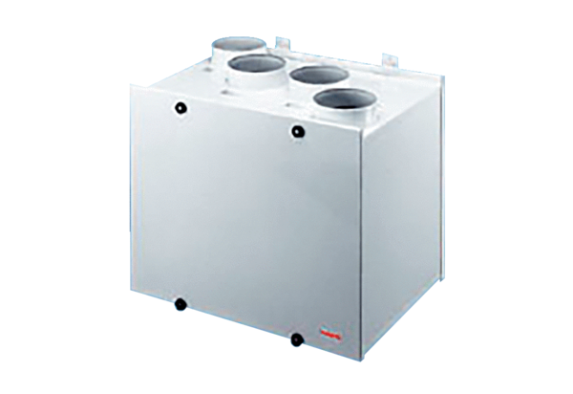Sustav zraka u prostoriji aeronom WRG300Jedinica za pakiranje: 1 komAsortiman:
Broj artikla: 0082.0037Proizvođač: MAICO

